# 附录1

附录1-1

**供 应 商 登 记 函**

广州白云国际广告有限公司:

我单位报名参加广州白云国际广告有限公司物联网卡和互联网专线APN项目的报价，严格遵守有关规定，并按采购文件的规定，准时报送报价文件。

供应商名称（公章）：

法定代表人或授权代表签字：

年 月 日

**报价企业概况表**

|  |  |  |  |
| --- | --- | --- | --- |
| 企业名称 |  | | |
| 通讯地址 |  | | |
| 营业执照 | 1、编 号 | 2、营业范围 | 3、发照单位 |
|  |  |  |
| 现在职工 |  | 注册资本金（万元） |  |
| 法人代表 |  | 项目联系人 |  |
| 联系方式 | 手 机：       传  真：  邮政编码：     E-mail： | | |

供应商名称（章）：

法定代表人或授权代表签字：

日期： 年 月 日

附录1-2

### 营业执照

提供有效的营业执照副本复印件并加盖公章。

# 附录3 诚信承诺函及企业声明

## 3.1诚信承诺函

**诚信承诺函**

致：广州白云国际广告有限公司

在研究并完全理解了广州白云国际广告有限公司物联网卡和互联网专线APN项目采购文件后，我司（合作商名称）完全同意并接受项目采购文件的所有内容，同时向贵司承诺：

1.近三年，我司没有因腐败或欺诈行为而被政府或业主宣布取消投标资格；

2.近三年，我司（包括独立法人及关联公司和自然人）未与广东省机场管理集团有限公司其下属的全资、控股公司、非法人实体单位发生各种诉讼和仲裁，不存在拒不履行法院或仲裁机构生效判决或裁定的情形；

3.我司不存在被广州白云国际机场股份有限公司认定为发生不良行为合作商，且仍在处置期内的情形；

4.我司未被列入国家企业信用信息公示系统（http://www.gsxt.gov.cn/）的经营异常名录或严重违法失信企业名单；

5.我司未被列入信用中国（http://www.creditchina.gov.cn/）的失信被执行人或企业经营异常名录；

6.我司未被列入中国执行信息公开网（http://zxgk.court.gov.cn/）的全国法院失信被执行人名单。

如有造假行为，我公司愿意无条件接受采购人的以下处理：

1.取消本项目报价、成交资格，并在相关网站公示；

2.由采购人没收合同履约保证金；

3.三年至六年内停止或禁止参加广州白云国际机场股份有限公司及其下属单位的所有非招标采购项目采购活动；

4.对不良行为予以纪录，并进行公告；

5.报广东省机场管理集团有限公司备案；

6.其他行政处理决定。

供应商名称：（公章）

授权代表姓名、职务（印刷体）：

法定代表人或授权代表签名：

日期：

## 3.2企业声明

**企业声明**

致：广州白云国际广告有限公司

我司就参与的广州白云国际广告有限公司物联网卡和互联网专线APN项目（项目编号： ）的采购活动，作出郑重声明：

在参与采购活动、合同履行、项目实施、运行阶段等得过程中严格遵守采购人管理单位的有关管理规定，承诺如有违反，将自愿接受通报批评，记录不良行为，列入不予合作对象名单，停止参与采购人或采购人管理单位的所有招标或非招标采购项目采购活动，并愿承担由此引起的一切法律责任。

不予合作对象名单的认定条件：

参与招投标活动的投标人或非招标采购活动的供应商，存在国家、省市相关法律法规和行业有关规定不得参与投标情形的，列入不予合作对象名单。

参与非招标采购活动的供应商，有下列情形之一的，列入不予合作对象名单：

（一）供应商通过向评审委员会成员、招标代理机构、采购人提供不正当利益谋取成交；

（二）借用他人名称、资质进行挂靠，或者将自己的名称、资质借给他人挂靠进行报价，或以其他方式弄虚作假，骗取成交；

（三）采取不正当手段诋毁、排挤其他合作对象；

（四）在采购过程与采购人员、招标代理机构私下进行协商谈判，损害采购人或其他供应商利益；

（五）供应商针对资格审查文件、采购文件或者在资格预审公示或成交候选人公示期间，故意捏造事实、伪造证明材料，恶意进行质疑，影响采购工作顺利推进；

（六）存在围标串标行为；

（七）采购人成交通知书发出后，供应商拒绝签订合同（因不可抗力原因不能履行合同的除外）；

（八）自采购公告发布之日起前三年内与采购人或采购人管理单位发生诉讼或仲裁的单位；

（九）供应商发生向采购人工作人员行贿情形；

（十）参与非招标采购活动进行两次（含）以上无效异议的合作对象，因其无效异议对采购人或采购人管理单位造成经济损失、工作滞后的，可纳入非招标采购项目不予合作名单。具有下列情形之一的，应视为无效异议：

1.异议主体不是项目参与合作对象或其他利害关系人；

2.合作对象是法人的，异议书必须由其法定代表人或者授权代表签字并盖章；其他组织或者自然人投诉的，异议书必须由其主要负责人或者投诉人本人签字，并附有效身份证明复印件；

3.合作对象未提供必要的证明材料和明确的要求；

4.合作对象捏造事实、伪造材料或者以非法手段取得证明材料进行异议的，证据来源的合法性存在明显疑问，合作对象无法证明其取得方式合法的，视为以非法手段取得证明材料；

5.其他属无效异议的情形。

在合同履行，项目实施、运行阶段，有下列情形之一的，列入不予合作对象名单：

（一）不按采购文件要求，投标文件或报价文件承诺的条件与采购人及采购人管理单位签订合同，或在合同签订中存在欺诈情形，违反采购文件规定，对采购人或采购人管理单位不利；

（二）违反合同约定，将承揽项目转包或违法分包给他人；

（三）因合作对象责任原因连续发生不安全事件、事故或造成恶劣不良影响；

（四）使用的设备、材料以次充好或提供与合同不符的假冒伪劣产品等降低质量情形或造成不良影响；

（五）因环保、噪音问题造成社会恶劣影响；

（六）拖欠农民工工资，造成恶劣影响的，或发生上访维稳事件，或导致采购人或采购人管理单位垫付农民工工资；

（七）虚报工程量或设备、材料结算量，拒不接受第三方咨询单位按合同约定审定的工程造价，设备、材料数量，造成工程延误、设备材料到货期延误、结算滞后；

（八）拒绝履行合同主要条款，造成合同无法正常履约；

（九）因严重违约情形被采购人依法解除合同；

（十）存在向采购人或采购人管理单位相关人员行贿等不廉洁情形。

特此声明！

供应商名称：（公章）

授权代表姓名、职务（印刷体）：

法定代表人或授权代表签名：

日期：

# 附录4

## 4.1法定代表人证明书

**法定代表人证明书**

现任我单位 职务，为法定代表人（负责人），特此证明。

有效期限： 签发日期：

附：法定代表人（负责人）性别：　 　年龄：　 　身份证号码：

注册号码：　 　 企业类型：

经营范围：

单位：（盖公章）

日期:　 年 月 日

法定代表人身份证复印件正面

法定代表人身份证复印件反面

## 4.2法定代表人授权书

**法人授权书**

致：广州白云国际广告有限公司

本授权书宣告：（供应商名称） （职务） （法定代表人姓名） 是本单位的法定代表人，授权 （职务） （姓名） 为我单位代理人，该代理人有权在广州白云国际广告有限公司物联网卡和互联网专线APN项目的报价活动中，以我单位的名义签署报价文件，与采购人协商、签订合同协议书以及执行一切与此有关的事项。

供应商：（盖公章）

法定代表人：（签字）

被授权人（代理人）：（签字）

日期： 年 月 日

被授权人身份证复印件反面

被授权人身份证复印件正面

# 附录8

**国家企业信用信息公式系统网站（www.gsxt.gov.cn）截图格式要求**

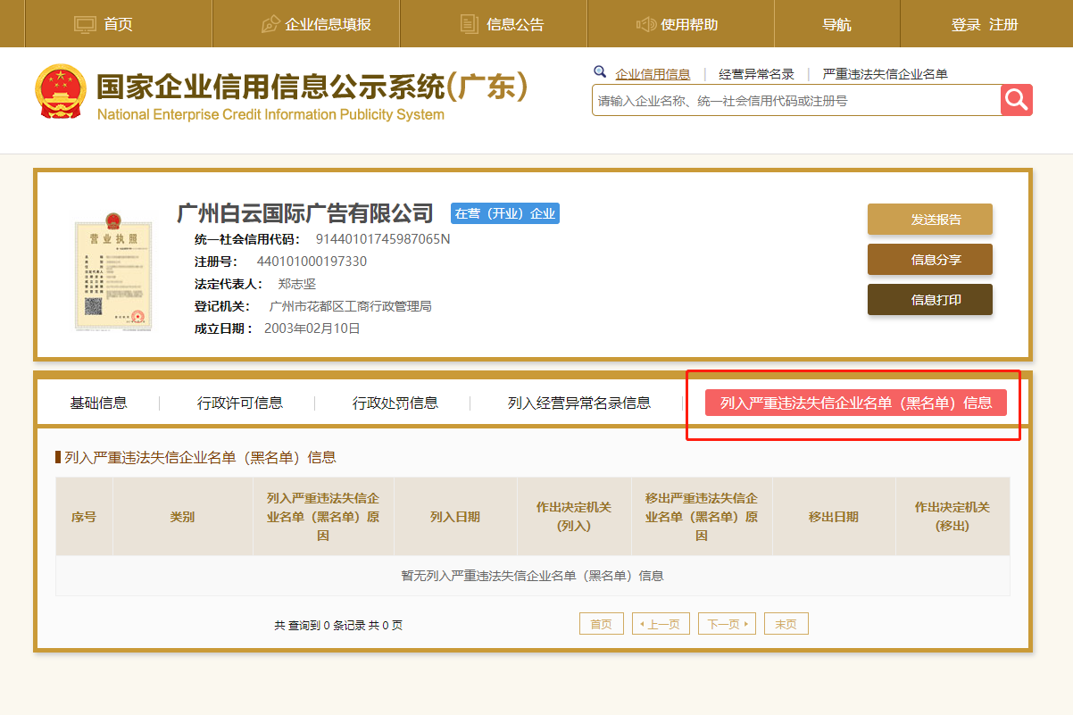

注：供应商须按上述格式要求截图并加盖公章，截图清晰显示供应商单位名称及列入严重违法失信企业名单（黑名单）信息，否则将被认定为无效报价文件。

# 附录9

**“信用中国”网站（www.creditchina.gov.cn）截图格式要求**

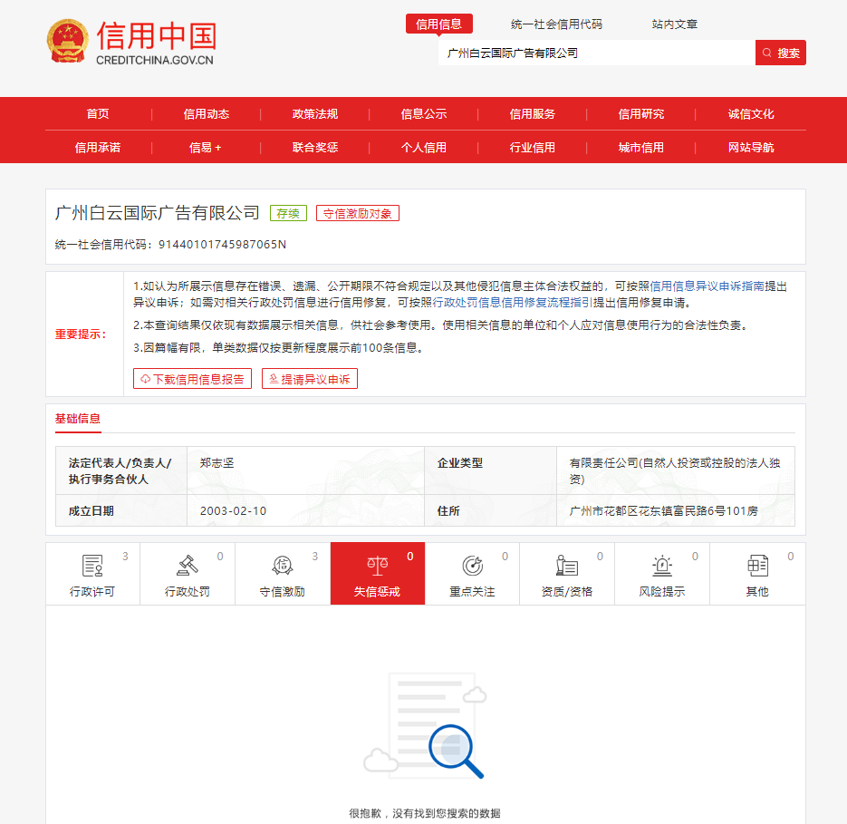

注：供应商须按上述格式要求截图并加盖公章，截图清晰显示供应商单位名称及列入黑名单信息，否则将被认定为无效报价文件。

**附录10：**

**“中国执行信息公开网”网站截图**

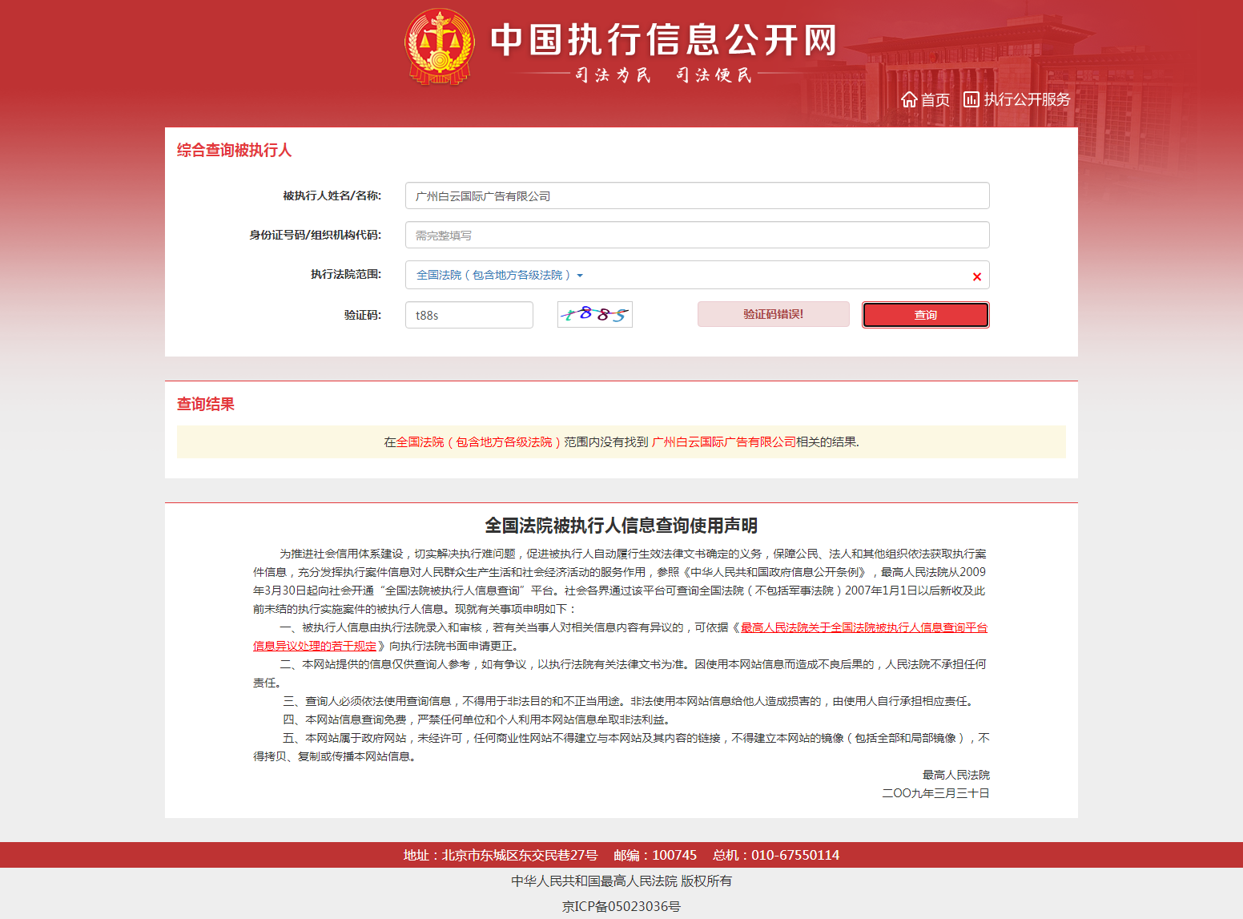

注：供应商须按上述格式要求截图并加盖公章，截图清晰显示供应商单位名称及查询结果，否则将被认定为无效报价文件。